Švýcarský honič
(Schweizer Laufhund)

Standard F.C.I. č. 59/28.06.2002

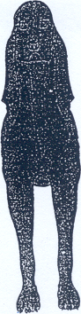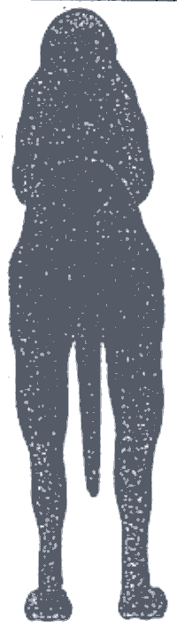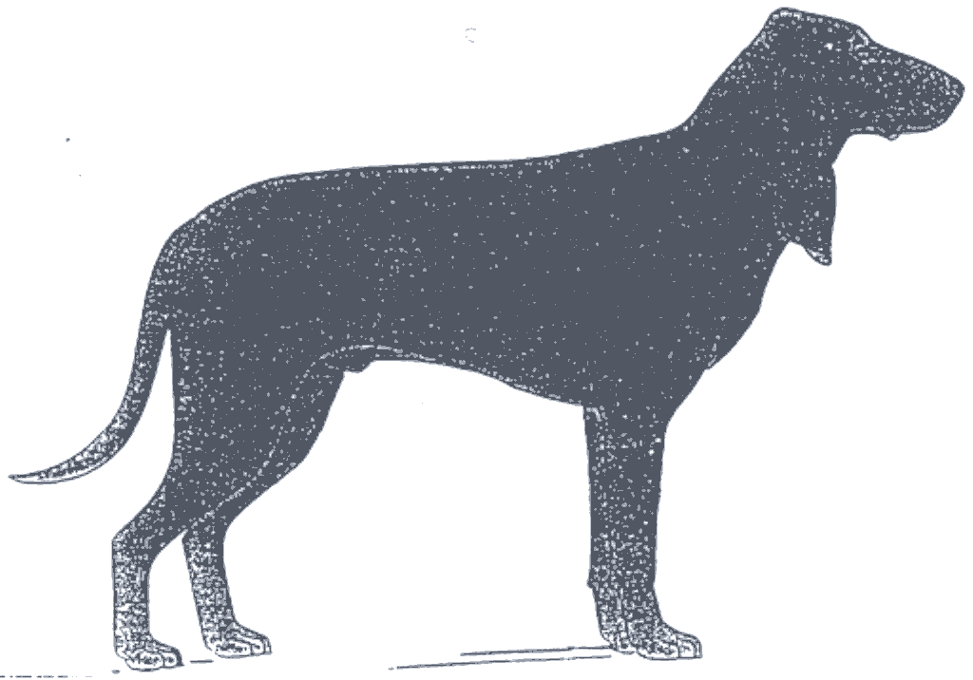

Překlad z německého originálu: ing. Iva Černohubová

Původ: Švýcarsko

Datum zveřejnění platného originálního standardu: 28.11.2001.

Použití: Brakýř, který hledá a hlasitě štve zajíce, srnčí, lišku a příležitostně divoké prase. Loví samostatně. Hledá a vypichuje s velkou jistotou také v nesnadném terénu.

Klasifikace F.C.I.: skupina 6 honiči, barváři a plemena příbuzná
sekce 1.2 střední honiči
s pracovní zkouškou

Krátký historický nástin:
Švýcarský honič má velmi starý původ. Jeho přítomnost ve Švýcarsku v dobách starého Říma dokládá mozaika nalezené v Avenches, na níž jsou zobrazeni smečkoví psi, kteří se shodují ve varietách se švýcarskými honiči. Jeho vynikající lovecké vlastnosti v lovu zajíců oceňovali italští pejskaři v 15.století a Francouzi v 18.století. Původní chov švýcarského honiče byl s určitostí ovlivněn francouzskými honiči, používanými v Söldnern ve Švýcarsku. V roce 1882 byl vytvořen standard pro pět tehdejších variet švýcarského honiče. V roce 1909 byly standardy přepracovány, čímž naprosto vymizel thurgauský honič. 22.ledna 1933 byl pro všechny čtyři variety vytvořen společný standard. Původní varieta jurského honiče typu sv.Huberta již vymizela.

Celkový vzhled:
Středně velký pes. Jeho tělesná stavba svědčí o síle a vytrvalosti. Jeho suchá hlava s dlouhou čenichovou partií a dlouhýma ušima mu dodává vznešený výraz.
Jsou čtyři variety švýcarského honiče:
- bernský honič
- jurský honič
- lucernský honič
- švycký honič

Důležité proporce:
- délka těla : kohoutková výška zhruba 1,15 : 1
- kohoutková výška : hloubka hrudníku zhruba 2 : 1
- délka čenichové partie : délka mozkovny zhruba 1 : 1

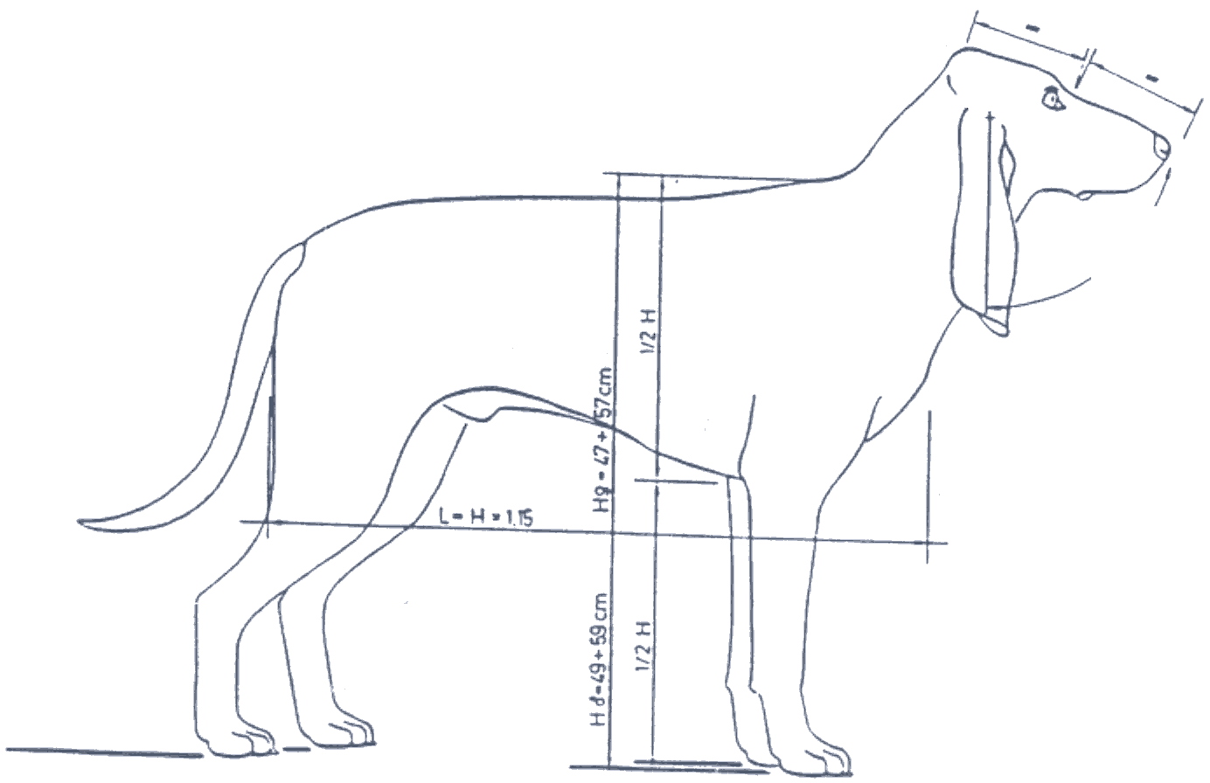

Použití /povaha:
Je temperamentní a vášnivý lovec, jemné povahy, poslušný a závislý na svém pánovi.

Hlava:

Lebeční část:

Mozkovna:
Je dlouhá, úzká, suchá, ušlechtilá; okrouhle klenutá lebka; týlní hrbol je zřetelný; osy mozkovny a nosního hřbetu jsou mírně rozbíhavé. Dělící rýha není; čelo není zvrásněné (kůže netvoří vrásky).;
Stop: není přehnaně vyvjádřený;

Obličejová část:

Nosní houba: celá černá, dobře vyvinutá, nozdry jsou široké;
Čenichová partie:
Je ušlechtile modelovaná, úzká, ani hranatá, ani špičatá; nosní hřbet je rovný nebo jen mírně klenutý;
Pysky: slabě vyvinuté; překrývají těsně spodní čelist; koutek je lehce otevřený.
Čelisti/zuby:
Čelisti jsou silné; s mohutným, pravidelným a úplným nůžkovým skusem, kdy kolmo v čelisti postavené horní řezáky těsně bez mezer překrývají kolmo postavené řezáky dolní čelisti. Klešťový skus je přípustný. Chybění jednoho nebo dvou premolárů (P1 nebo P 2) je přípustné. M 3 nejsou brány v potaz.
Líce: suché, oblouky nejsou výrazné;
Oči: tmavé nebo světle hnědé odpovídající zbarvení srsti, lehce oválného tvaru, středně velké. Oční víčka jsou dobře pigmentována a dobře přiléhají k oční kouli. Jemný výraz.
Uši: jsou zavěšeny pod linií očí a v zadní části mozkovny, ne však v její nejširší části. Délkou musí dosahovat alespoň ke špičce nosu. Chrupavka zevního zvukovodu (ušní mušle) neodstává (není zřetelná). Uši jsou úzké, spuštěné v záhybech a stočené, jejich konec je zaoblený a jsou pokryty velmi jemnou srstí.

Krk: je dlouhý, elegantní, správně osvalený; kůže na hrdle je volná, avšak bez výslovného laloku.

Tělo:
Horní linie:
Krk, hřbet, záď a ocas tvoří harmonickou a ušlechtilou linii.
Kohoutek:
Není příliš výrazný, krk je volně a elegantně nasazen.
Hřbet: je pevný a rovný.
Bedra: jsou svalnatá a pružná.
Záď: je dlouhá, v harmonickém prodloužení hřbetní linie lehce klesá. Není výše než kohoutek. Kyčelní kosti nejsou příliš vystupující.

Hrudník:
Je celkově hlubší, než je široký, dobře klenutý a dosahuje nejméně ke špičce loketního kloubu. Hrudní koš je podlouhlý a žebra jsou mírně klenutá.
Spodní linie a břicho:
Břicho je mírně vtažené; slabiny jsou vyplněné.

Ocas: je nasazen v prodloužené linii zádi, je středně dlouhý, směrem ke špičce se zužuje, na konci se mírně stáčí vzhůru, je ušlechtilý. V klidu nebo v mírném kroku je nesen spuštěný, bez výrazného zatočení; je-li pes ve střehu nebo v akci je nesen nad linií hřbetu, ale nikdy se nepřevrací až na hřbet nebo není stočený. Je dobře osrstěný, avšak bez klasovitě odstávající srsti (osiny).
Končetiny:
Hrudní končetiny:
Silně osvalené, suché, nepůsobí hrubě. Při pohledu zepředu jsou rovnoběžné, při pohledu z profilu jsou kolmo postavené, mají střední sílu kostry, tlapky směřují rovně dopředu.
Plece:
Lopatka je dlouhá a šikmo uložená, dobře přiléhá k hrudnímu koši; ideální úhel lopatky a ramenní kosti (scapulo-humerální úhel) je cca 100°.
Rámě: je poněkud delší, než lopatka, šikmé, těsně přiléhá k tělu. Osvalení je hladké.
Lokty: jsou přirozené přilehlé ke hrudnímu koši.
Předloktí:
Rovné, silné a suché
Zápěstní klub:
Silný a široký.
Nadprstí:
Je relativně krátké; při pohledu zepředu je ve svislé linii předloktí. Při pohledu z boku je lehce šikmé.
Přední tlapky:
Mají okrouhlý tvar; prsty jsou sevřené; polštářky odolné a tvrdé; drápy silné a jejich zbarvení odpovídá barvě srsti.

Pánevní končetiny:
Jsou silně osvalené, ve vyváženém poměru k hrudním končetinám; při pohledu zezadu jsou postavené kolmo a paralelně.
Stehno:
Dlouhé, šikmé, silné, osvalení je však ploché, zaúhlení pánve a stehenní kosti ( coxo-femoralní úhel) je cca 110°.
Kolena:
nevybočují ani dovnitř, ani ven. Úhlení femoro-tibiální je cca 120°.
Bérec:
Je relativně dlouhý, svalstvo a šlachy suché, pod kůží se jasně rýsují.
Hlezna:
Úhel hlezenního kloubu je zhruba 130°.
Záprstí:
Je poměrně krátké, kolmé a vzájemně rovnoběžné. Paspárky nejsou přípustné (s výjimkou zemí, kde je jejich odstraňování zakázáno zákonem).
Zadní tlapky:
Jsou oválného tvaru, prsty jsou sevřené, polštářky odolné a tvrdé; drápy silné a jejich zbarvení odpovídá barvě srsti.

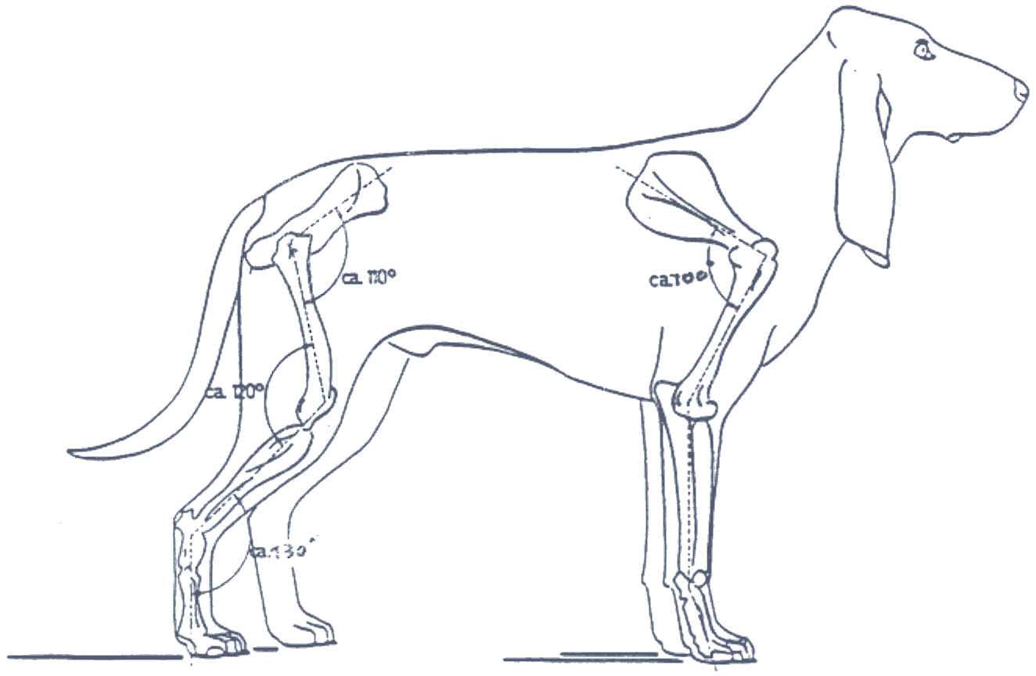

Chody: pohyb je plynulý a pravidelný, harmonický a prostorný. Ze zadních nohou vychází správný odraz. Pohyb končetin je rovnoběžný a přímý. Kohoutek se pohybuje mírně a pravidelně nahoru a dolů, hřbetní linie zůstává při pohybu rovná a hlava a krk se vykyvují jenom málo.

Kůže: je jemná, pružná, dobře přiléhající k tělu, barevně odlišná u čtyř různých variet:
- bernský honič: černá pod černou srstí, pod bílou srstí je bílá lehce mramorovaná;
- jurský honič: černá pod černou srstí, pod červenou srstí je světlejší;
- lucernský honič: černá pod černou srstí, pod modře stříkanou srstí je světlejší;
- švycký honič: tmavě šedá pod oranžovou srstí, pod bílou srstí je bílo-černě mramorovaná;

Osrstění:
Srst: krátká, hladká, přiléhavá, velmi jemná na hlavě a uších;
Zbarvení:
- Bernský honič: bílý s černými plotnami nebo celým černým sedlem, se světlým až intenzivně tříslovým pálením nad očima, na lících, na vnitřní straně uší, a okolo konečníku; někdy lehce stříkaný (černě).
- Jurský honič: plavý s černým pláštěm, někdy s uhlováním (černá srst v plavé), nebo černý se znaky pálení nad očima, na lících, okolo konečníku a na nohou. Někdy se vyskytuje bílá skvrna na hrudi. Tato skvrna může být lehce stříkaná (černě nebo šedě).
- Lucernský honič „modrý“, tj. směs srsti černé a bílé, velmi silně skvrnitý, s černými plotnami nebo s černým sedlem; světlé až intenzivně tříslové pálením nad očima, na lících, na hrudi, okolo konečníku a na nohou. Celý černý plášť je přípustný.
- Švycký honič bílý s plavě oranžovými plotnami nebo sedlem; někdy s jednotně oranžovým stříkáním; celý oranžový plášť je přípustný.

BERNSKÝ HONIČ
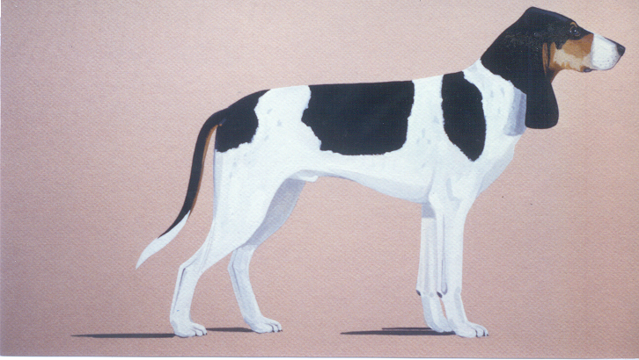

JURSKÝ HONIČ
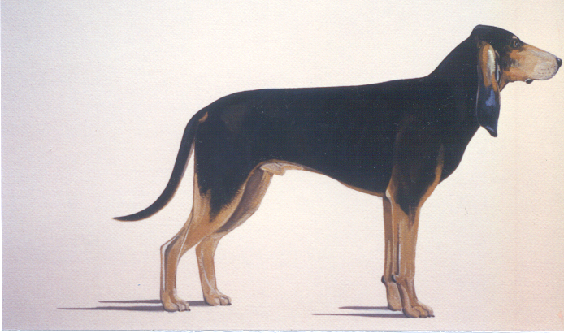

LUCERNSKÝ HONIČ
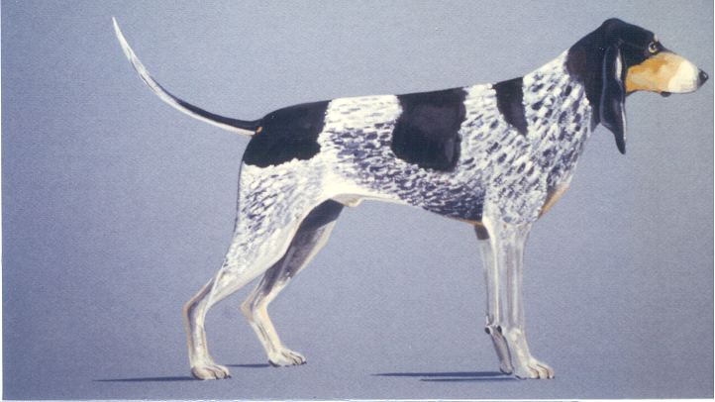

ŠVYCKÝ HONIČ
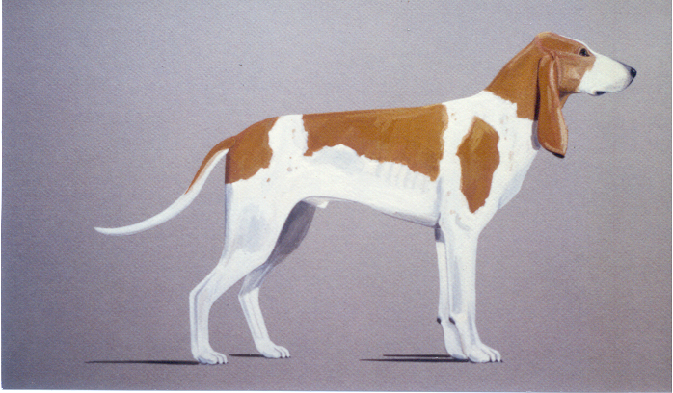

Velikost a váha:
Kohoutková výška: psi: 49 – 59 cm
feny: 47 – 57 cm
žádná tolerance se nepřipouští;
Vady:

Každá odchylka od výše uvedeného standardu musí být považována za vadu a musí být penalizována podle stupně její závažnosti a se zřetelem na její vliv na zdraví a pohodu psa.

- Neušlechtilý, neharmonický vzhled, slabě vyvinutá tělesná stavba,
- Odlišné proporce mezi délkou psa, hloubkou hrudníku a výškou v kohoutku
- Mozkovna příliš široká, příliš klenutá nebo příliš plochá
- Příliš výrazný stop
- Nosní partie příliš krátká anebo příliš dlouhá, příliš hranatá nebo špičatá
- Nosní hřbet konkávní
- Chybění více jak 2 zubů P 1 či P 2. M 3 nejsou brány v potaz
- Příliš vyvinuté pysky
- Světlé oko, pronikavý pohled; nepřiléhající oční víčka
- Ucho příliš krátké, příliš ploché, příliš hrubé /tlusté/ nebo příliš vysoko nasazené
- Krk příliš krátký
- Lalok přehnaně vyvinutý
- Hřbet pronesený nebo klenutý (kapří)
- Příliš spáditá nebo krátká záď
- Hrudní koš málo hluboký, málo klenutý anebo sudovitý
- Vtažené břicho, vpadlé slabiny
- Ocas špatně nasazený, nesený příliš vysoko, příliš zatočený, křivý, tlustý nebo pokrytý odstávající srstí
- Končetiny slabých kostí nebo špatně postavené
- Plece příliš strmé, příliš krátká ramenní kost
- Měkký (prošláplý) zápěstní kloub
- Nedostatečné zaúhlení zadních končetin, kravský nebo sudovitý postoj
- Přítomnost paspárků na zadních končetinách (s výjimkou států, kde je jejich odstranění zakázáno zákonem)
- Srst drsná, ne hladká.
- Chybné zbarvení a znaky:
Bernský honič: příliš mnoho černého stříkání v bílé. Barva pálení (plavá) anebo bílá na vnější straně ucha.
Jurský honič: jednobarevný. Příliš velká bílá skvrna nebo silně stříkaná skvrna na hrudi.
Lucernský honič: Chybějící modré stříkání, barva pálení (plavá) na vnější straně uší
Švycký honič: Příliš četné oranžové stříkání v bílé. Jednobarevné zbarvení. Bílá na vnější straně uší.
- Lehce bázlivé anebo lehce agresivní chování

Vylučující vady:
- Vysloveně bázlivé nebo agresivní chování
- Celková netypičnost
- Celá nosní houba depigmentovaná
- Předkus, podkus, zkřížený skus
- Ektropium nebo entropium (i když je operováno)
- Ocas zatočený do kroužku, zauzlený anebo zalomený
- Výška pod nebo nad hranicí, stanovenou standardem

Psi , kteří vykazují zřetelné fyzické abnormality anebo poruchy chování, musí být diskvalifikováni (vyloučeni z posuzování).

Pozn.: Psi musí mít obě normálně vyvinutá varlata plně sestouplá v šourku.

